МИНИСТЕРСТВО ОБРАЗОВАНИЯ СТАВРОПОЛЬСКОГО КРАЯ
государственное бюджетное профессиональное образовательное учреждение
«Ставропольский строительный техникум»

ЦИКЛОВАЯ КОМИССИЯ ЕСТЕСТВЕННО-МАТЕМАТИЧЕСКИХ ДИСЦИПЛИН

МЕТОДИЧЕСКАЯ РАЗРАБОТКА
ОТКРЫТОГО ВНЕУРОЧНОГО МЕРОПРИЯТИЯ

МЕЖДИСЦИПЛИНАРНАЯ ИНТЕРАКТИВНАЯ ИГРА «ИНТУИТ»

для студентов 1 курсов очной формы обучения всех специальностей

Ставрополь, 2022

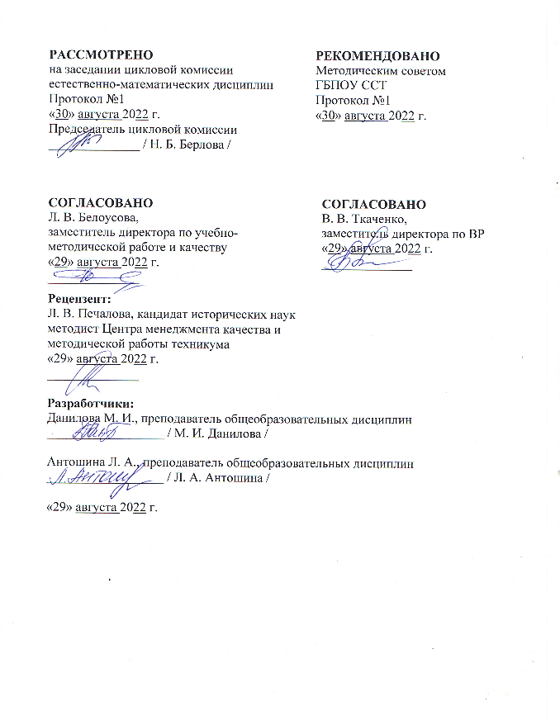

ПОЯСНИТЕЛЬНАЯ ЗАПИСКА

В целях повышения качества профессионального образования, а также совершенствования форм, методов и средств обучения в образовательных учреждениях СПО проводятся конкурсы и викторины по проверке профессиональных компетенций обучающихся.
Данные мероприятия, способствуют поддержке духа соревновательности, обучающихся, развивают интеллект и представление о выбранной профессии, являются своего рода целевой установкой для дальнейшего овладения профессией.
Викторина – это одна из действующих форм учебного соревнования, проводимого в целях широкого распространения и внедрения передовых приемов и методов труда, новой техники и прогрессивной технологии, повышения уровня профессиональной подготовки и творческой активности обучающихся к осваиваемой профессии, выявления лучших индивидуальных и коллективных показателей работы участников викторины, а также популяризации профессии. В отличие от конкурсов профессионального мастерства, викторины не требуют большого количества времени и материальных затрат на их проведение. Викторины можно проводить по окончании темы, модуля. Подготовка к проведению викторины начинается заранее до ее начала.
Принцип активности обучающихся в процессе обучения был и остается одним из основных в дидактике и именно игровая деятельность, как педагогическая технология, как раз и является той мотивирующей средой для возникновения потребности в усвоении знаний и умений. Мотивация игровой деятельности обеспечивается ее добровольностью, возможностями выбора и элементами соревновательности, удовлетворения потребности в самоутверждении, самореализации. А процесс усвоения знаний во время игры носит естественный и непроизвольный характер.
Педагогическая суть игровых технологий заключается в активизации мышления, повышении самостоятельности обучающихся и обеспечении творческого подхода в обучении. Цель игры – это сформировать навыки и умения обучающегося в активном творческом поиске. В процессе игровой деятельности активизируются не только знания, но и коммуникативные навыки, что обуславливает социальную значимость игровой технологии.
Игровая деятельность в учебном процессе в системе СПО может применяться как самостоятельная технология для освоения понятия, темы и даже раздела учебного предмета; как элементы более обширной технологии; в качестве урока или его части; как технология внеклассной работы.

Место проведения: конференц-зал ГБПОУ ССТ.

«МЕЖДИСЦИПЛИНАРНЫЙ ВЕБ-КВЕСТ»

Форма проведения: игровая.
Время проведения: 60 минут.
Методическая цель: показать методику проведения внеклассного мероприятия по общеобразовательным дисциплинам с использованием мультимедийной презентации.
Цели:
Образовательные: повысить интерес к изучению общеобразовательных дисциплин и создать условия для воспитания информационной культуры при помощи игровых технологий.
Развивающие: способствовать развитию познавательного интереса, творческой активности обучающихся, повышению интереса к изучению общеобразовательных дисциплин, развитию воли и стремления к достижению положительного результата команды; создать условия для формирования приёмов логического мышления, информационной культуры, развивать способность анализировать и обобщать, делать выводы; расширять кругозор обучающихся.
Воспитательные: способствовать воспитанию информационной культуры, умению искать пути решения поставленной задачи и отстаивать точку зрения команды, воспитывать уверенность в силах и возможностях команды; прививать навыки групповой работы, сотрудничества.

Задачи:
- продолжить развивать у обучающихся познавательные интересы, интеллектуальные и творческие способности путем освоения и использования методов информатики и средств ИКТ при изучении различных учебных предметов;
- продолжить формировать умения работать в команде, слушать и анализировать слова другого человека;
- продолжить развивать навыки владения информационной культурой, способности анализировать и оценивать информацию с использованием информационно-коммуникационных технологий, средств образовательных и социальных коммуникаций;
- продолжить развивать навыки систематизации и обобщения полученных знаний по общеобразовательным дисциплинам;
- продолжить развивать уверенность в собственных силах и силах команды;
- продолжить воспитывать понимание и принятие друг друга;
- продолжить формировать у обучающихся теоретическое, творческое, логическое мышление, направленное на выбор оптимальных средств для представления информации;
- продолжить стимулировать познавательный интерес обучающихся к общеобразовательным дисциплинам и повысить качество мотивации обучения.

А также обеспечивает достижение студентами следующих результатов:
личностных (ЛР):
ЛРп 1 | чувство гордости и уважения к истории развития и достижениям отечественной информатики в мировой индустрии информационных технологий;
ЛРп 2 | осознание своего места в информационном обществе;
ЛРп 3 | готовность и способность к самостоятельной, творческой и ответственной деятельности с использованием информационно-коммуникационных технологий;
ЛРп 4 | умение использовать достижения современной информатики для повышения собственного интеллектуального развития в выбранной профессиональной деятельности, самостоятельно формировать новые для себя знания в профессиональной области, используя для этого доступные источники информации;
ЛРп 5 | умение выстраивать конструктивные взаимоотношения в командной работе по решению общих задач, в том числе с использованием современных средств сетевых коммуникаций;
ЛРп 6 | умение управлять своей познавательной деятельностью, проводить самооценку уровня собственного интеллектуального развития, в том числе с использованием современных электронных образовательных ресурсов;
ЛРп 7 | умение выбирать грамотное поведение при использовании разнообразных средств информационно-коммуникационных технологий, как в профессиональной деятельности, так и в быту;
метапредметных (МПР):
МПР 4 | использование различных источников информации, в том числе электронных библиотек, умение критически оценивать и интерпретировать информацию, получаемую из различных источников, в том числе из сети Интернет;
МПР 5 | умение анализировать и представлять информацию, данную в электронных форматах на компьютере в различных видах;
МПР 6 | умение использовать средства информационно-коммуникационных технологий в решении когнитивных, коммуникативных и организационных задач с соблюдением требований эргономики, техники безопасности, гигиены, ресурсосбережения, правовых и этических норм, норм информационной безопасности;
МПР 7 | умение публично представлять результаты собственного исследования, вести дискуссии, доступно и гармонично сочетая содержание и формы представляемой информации средствами информационных и коммуникационных технологий.

Воспитательный потенциал мероприятия направлен на достижение следующих личностных результатов, составляющих Портрет выпускника СПО, определенного рабочей Программой воспитания:
ЛР 4 | Проявляющий и демонстрирующий уважение к людям труда, осознающий ценность собственного труда. Стремящийся к формированию в сетевой среде личностно и профессионально конструктивного «цифрового следа».
ЛР 7 | Осознающий приоритетную ценность личности человека; уважающий собственную и чужую уникальность в различных ситуациях, во всех формах и видах деятельности.
ЛР 10 | Заботящийся о защите окружающей среды, собственной и чужой безопасности, в том числе цифровой.

Оборудование: персональный компьютер, проектор, экран.
Внеурочное мероприятие проходит в несколько этапов.
1. Подготовительный этап
За две недели до мероприятия выбирается из каждой группы путём голосования команда на участие в игре. В ходе подготовки к игре готовит: название, отличительные знаки, девиз.
2. Проведение мероприятия
План проведения квеста:
1. Организационный момент (1-2 минуты).
2. Представление участникам игры жюри, знакомство участников с правилами игры (7 минут).
3. Жеребьёвка при помощи генератора случайных чисел (1 минут).
4. 1 раунд (40-50 минут).
5. 2 раунд (5 минут).
6. Подведение итогов (3 минуты).

Ход мероприятия
Вступительное слово ведущего:
Здравствуйте! Мы рады видеть вас сегодня на нашем междисциплинарном веб-квесте, который позволит не только проявить ваши знания по общеобразовательным дисциплинам, но и узнать много чего нового.
Сегодня мы предлагаем вам продемонстрировать свою эрудицию, интеллект, смекалку и, конечно же, самое главное – интуицию. А ведь интуиция –это такой способ решения поставленной задачи, который основан на воображении, предшествующем опыте, и так называемом «чутье».
Веб-квест затрагивает не только математику и информатику, но и многие сферы деятельности человека, а именно: спорт, литературу, географию, кино и многое другое. Игра состоит из 2-х раундов: расскажу вам правила первого раунда.
На табло Вы видите представленные для Вас категории: Астрономия, Картины, Информатика, Математика, Литература, Биология, География, Архитектура.
Команда, начинающая игру, определяется генератором случайных чисел, затем команда называет категорию и номер вопроса, на который хочет ответить. В дальнейшем отвечает команда, капитан которой первым поднимает руку.
При правильном ответе на вопрос на счет команды поступает соответствующее цене вопроса количество баллов; при неправильном – команда штрафуется на соответствующее количество баллов, а право ответить на этот вопрос переходит к соперникам.
Список участников представлен на рисунке 1.
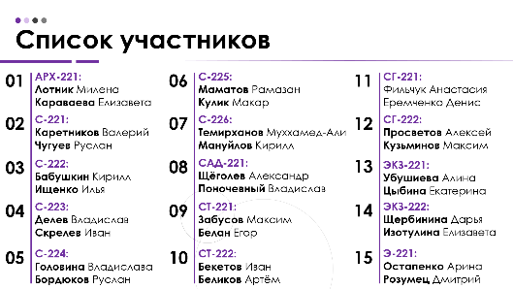
Рис. 1. Список участников 2022-2022 уч. год (декабрь)
Категории, которые были в первом раунде представлены на рисунке 2.
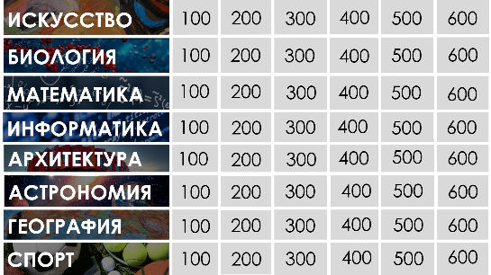
Рис. 2. Категории первого раунда
Раздел 1. АСТРОНОМИЯ
1 | Сколько минут провел А. А. Леонов в открытом космосе 18-го марта 1965 года?
1 | Ответ: А. А. Леонов впервые в мире вышел в космическое пространство, удалился от корабля на расстояние до 5 метров, проведя в открытом космосе 12 минут.
2 | За сколько минут Ю.А. Гагарин 12-го апреля 1961 года облетел земной шар?
2 | Ответ: Ю. А. Гагарин – первый человек, совершивший полет в космос. 12 апреля 1961 года за 1 час 48 минут облетел земной шар и благополучно приземлился в окрестности деревни Смеловки Саратовской области. Гагарин трагически погиб в авиационной катастрофе вблизи деревни Новоселове Владимирской области при выполнении тренировочного полета на самолете.
3 | Сколько спутников у Венеры?
3 | Ответ: Венера и Меркурий – две планеты нашей Солнечной Системы, у которых вообще нет спутников, которые вращаются по их орбитам.
4 | Сколько звезд образует созвездие Большой Медведицы?
4 | Ответ: Большая Медведица – это выдающееся созвездие в северном полушарии. Это третье по величине созвездие в небе. Его название в переводе с латинского «Большая Медведица». Созвездие часто называют Большой Ковш или Плуг.  Самые яркие семь звезд в созвездии образуют известный астеризм Большой Ковш или Плуг, одну из наиболее известных фигур в ночном небе. Тремя самыми яркими звездами в Большой Медведице являются эпсилон, альфа и эта созвездия Большая Медведица.
5 | Сколько минут в одном астрономическом часе?
5 | Ответ: это понятие обозначает стандартный промежуток времени, фиксированной продолжительности. Именно астрономический час равен 60 минутам или 3600 секундам и чаще всего обозначается просто как «час».
6 | Сколько планет в Солнечной системе?
6 | Ответ: Мы привыкли считать, что планет в солнечной системе 9 и, обычно были правы. Но все изменилось после 25 августа 2006 года, когда участники конгресса Международного Астрономического Союза на конференции в Праге решили уточнить, что же может называться планетой в научном мире.  Теперь планетой считается только небесное тело, вращающееся вокруг Солнца, обладающее достаточной гравитацией, чтобы иметь форму, близкую к сфере и занимающее свою орбиту в одиночку.  После принятия этого определения Плутон перестал считаться планетой.
Раздел 2. ИСКУССТВО
1 | Сколько человек изображено на картине Василия Григорьевича Петрова «Тройка»?
1 | Ответ: 5
2 | Сколько медведей изображено на картине Ивана Ивановича Шишкина «Утро в сосновом лесу»?
2 | Ответ: 4
3 | Сколько персиков изображено на картине Валентина Александровича Серова «Девочка с персиками»?
3 | Ответ: 4
4 | Сколько человек изображено на картине Василия Григорьевича Перова «Охотники на привале»?
4 | Ответ: 3
5 | Сколько часов изображено на картине Сальвадора Дали «Пространство времени»?
5 | Ответ: 4
6 | Сколько человек смотрит вправо на картине Виктора Михайловича Васнецова «Богатыри»?
6 | Ответ: 3
Раздел 3. МАТЕМАТИКА
1 | Чему равно любое число в нулевой степени?
1 | Ответ: 1.
2 | Чему равен log₁₀₀100?
2 | Ответ: 1.
3 | Какова примерная дальность до линии горизонта для наблюдателя, стоящего на земле?
3 | Ответ: приближённое расстояние до горизонта – можно найти с помощью теоремы Пифагора. Получается 4528 метров.
4 | Чему равна производная переменной (X)`?
4 | Ответ: 1.
5 | Какое основание у десятичного логарифма?
5 | Ответ: 10.
6 | Чему равно произведение всех цифр?
6 | Ответ: 0.
Раздел 4. ИНФОРМАТИКА
1 | Как будет выглядеть число MMXXII римской системы счисления в десятичной?
1 | Ответ: M – 1000, MMXXII = 2022.
2 | Какое количество разных символов в памяти компьютера можно закодировать, используя 8 разрядов?
2 | Ответ: всего 256 символов от 0 (00000000) до 255 (11111111).
3 | RGB – это модель получения любых оттенков, видимого человеческим глазом, при которой смешиваются красный, зеленый и синий. Какой объём в байтах имеет цвет каждой точки?
3 | Ответ: 8 (бит)· 8 (бит)· 8 (бит) = 24 (бит) = 3 (байт).
4 | На слайде изображён так называемый «бородовый знак», введённый Петром I после его возвращения из знаменитого путешествия в Европу (аналог современной квитанции). Надпись на первой строке под гербом означает год изготовления знака. Определите его.
4 | Ответ: 1705.
5 | Перед вами фото первого дискового накопителя (флэш карты) весом около 1 тонны, какой объём был у этого накопителя?
5 | Ответ: 3,75 Мб.
6 | Сколько поколений компьютеров удалось реализовать человечеству по сегодняшний день?
6 | Ответ: всего реализовано 4 поколения компьютеров. Попытка реализации пятого поколения компьютеров в Японии оказалась неудачной.
Раздел 5. СПОРТ
1 | Сколько игроков на футбольном поле во время матча?
1 | Ответ: правило игры в футбол регламентирует 22 игрока на поле во время матча.
2 | Сколько километров составляет марафонская беговая дистанция?
2 | Ответ: марафон – олимпийская дисциплина легкоатлетической программы, представляющая собой забег на дистанцию 42 километра 195 метров.
3 | Сколько раз сборная России по футболу становилась чемпионом Европы?
3 | Ответ: Сборная России по футболу никогда не была чемпионом Европы, но сборная СССР завоевала титул чемпиона Европы в 1960 году и дважды становилась олимпийским чемпионом: в 1956 и 1988 годах.
4 | Сколько раундов в матче за звание чемпиона мира в профессиональном боксе?
4 | Ответ: профессиональный бокс – вид спорта, в котором бокс является для спортсмена основным занятием, способом заработка. Профессиональный бой продолжается до  12 раундов.
5 | Сколько мишеней в биатлоне?
5 | Ответ: биатлон – зимний олимпийский вид спорта, сочетающий лыжную гонку со стрельбой из винтовки по пяти мишеням.
6 | Сколько раз сборная России по хоккею становилась чемпионом Мира?
6 | Ответ:  В1993 года сборная России, обыграла в финале сборную Швеции.  В 2008 и 2009 году победила Канаду.  В 2012 победила Словакию.  В 2014 обыграла Финляндию.
Раздел 6. БИОЛОГИЯ
1 | Сколько зубов у улитки?
1 | Ответ: Рекордное количество зубов у куда более мирного существа, – виноградной улитки, наземного брюхоного моллюска. У одной улитки хватает зубов примерно на 6 акул, а именно 25000.
2 | Сколько позвонков в шее жирафа?
2 | Ответ: Шея жирафа имеет в длину чуть меньше 3,5 м, и тем не менее в ней семь позвонков – столько же, сколько и у большинства других позвоночных.
3 | Сколько глаз у пчелы?
3 | Ответ: Медоносные пчёлы, как и большинство живых существ на Земле, обладают зрением (только оно не ясное и не острое). На вопрос же сколько глаз у пчелы можно ответить просто – пять! Да-да. Не два, не три, а целых пять! Причём два глаза сложных и три простых.
4 | Сколько пар хромосом у человека?
4 | Ответ: Хромосомы – это носители наследственной информации, которые имеются во всех клетках человеческого организма, содержащих ядро. Их количество у человека 23 пары.
5 | Сколько цветовых оттенков способен различать человеческий глаз?
5 | Ответ: Человеческий глаз способен различать 10 миллионов цветов. При этом он способен различить примерно 500 оттенков серого цвета.
6 | Сколько видов крыжовника вывел Чарльз Дарвин?
6 | Ответ: В течении своих исследований Чарльз Дарвин вывел 54 вида крыжовника, а также множество видов гороха, капусты и фасоли.
Раздел 7. ГЕОГРАФИЯ
1 | Сколько континентов на Земле?
1 | Ответ: В разные геологические эпохи количество материков было неодинаковым. На современном этапе развития Земли их шесть: Евразия, Африка, Северная Америка, Южная Америка, Австралия, Антарктида.
2 | Какова высота самой высокой горной возвышенности в России?
2 | Ответ: Эльбрус – высочайшая гора и один из главных центров зимних развлечений России, расположенная на границе республик Кабардино-Балкария и Карачаево-Черкесия. Высота над уровнем моря 5 642 м.
3 | Сколько субъектов в Российской Федерации на сегодняшний день?
3 | Ответ: Всего в России 89 регионов – субъектов Российской Федерации, в том числе 48 областей, 24 республики, 9 краёв, 3 города федерального значения, 1 автономная область (Еврейская авт. обл.), 4 автономных округа (Ненецкий, Чукотский, Ямало-Ненецкий и Ханты-Мансийский автономный округ – Югра).
4 | Сколько стран начинаются на букву «Ц»?
4 | Ответ: ЦАР: Центральноафриканская Республика – государство в Центральной Африке, не имеющая выхода к морю. Официальные языки: французский и санго. Столица: Банги. Население: 5 057 000 чел.
5 | Сколько стран пересекает экватор?
5 | Ответ: 13 (1-Эквадор, 2-Колумбия, 3-Бразилия, 4-острова Сан-Томе и Принсипи, 5-Габон, 6-Конго, 7-Демократическая республика Конго, 8-Уганда, 9-Кения, 10-Сомали, 11-Мальдивские острова, 12-Индонезия, 13-осторова Кирибати).
6 | Сколько океанов на Земле?
6 | Ответ: Принято считать, что на земном шаре четыре океана: Тихий, Атлантический, Индийский и Северный Ледовитый. Но в 2000 году Международная гидрографическая организация приняла решение выделить из состава Атлантического, Индийского и Тихого пятый океан, окружающий Антарктиду - Южный (или Антарктический) океан. Границу провели по 60 параллели южного полушария.
Раздел 8. АРХИТЕКТУРА
1 | Сколько башен у Московского Кремля?
1 | Ответ: Московский Кремль имеет 20 башен: Водовзводная (Свиблова), Спасская, Сенатская, Никольская, Угловая Арсенальная, Средняя Арсенальная, Кутафья, Троицкая, Комендантская, Оружейная, Боровицкая, Благовещенская, Тайницкая, 1-я Безымянная, 2-я Безымянная, Петровская, Беклемишевская (Москворецкая), Константино-Еленинская, Набатная, Царская.
2 | Сколько колонн у Большого театра?
2 | Ответ: У Большого театра в Москве на фасаде здания 8 колонн.
3 | Сколько этажей у здания МГУ?
3 | Ответ: Центральная часть МГУ имеет 36 этажей. Здесь размещены ректорат и общеуниверситетские службы и организации, молодёжный совет, механико-математический, географический, геологический факультеты, музей землеведения, лаборатории и общеуниверситетские аудитории, библиотеки, предприятия питания.
4 | Сколько метров составляет Эйфелева башня?
4 | Ответ: Эйфелева башня – металлическая башня в центре Парижа, самая узнаваемая его архитектурная достопримечательность. Названа в честь главного конструктора Гюстава Эйфеля; сам Эйфель называл её просто «300-метровой башней», но мало кто знает, что настоящая высота башни 325 метров.
5 | Сколько из Семи чудес света сохранилось до нашего времени?
5 | Ответ: до наших дней сохранился 1 объект чудес света – Пирамида Хеопса.
6 | Приблизительно какой возраст пирамиды Хеопса?
6 | Ответ: Вес пирамиды около 4 миллионов тонн, её высота 139 метров, а возраст – 4,5 тыс. лет.

Финальный раунд
(Перед финальным раундом игрокам оглашается их сумма набранных баллов) Вам предлагается 8 возможных тем финального раунда на выбор, представленные на рисунке 3.
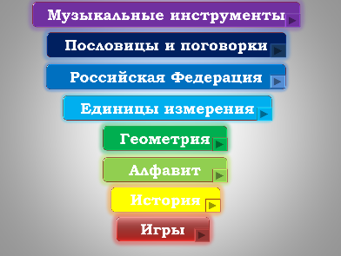
Рис. 3. Темы финального раунда
Вы по очереди (по возрастанию сумм на счёте, начиная с отстающего) убираете по одной теме, которая Вам не нравится, до тех пор, пока не останется одна. Затем игроки делают свои ставки, записывая их на листе бумаги. Команда может поставить любую сумму от 1 очка до всей своей суммы (ва-банк). На вопрос финала отвечают капитаны команды, которые должны записать свой ответ на обратной стороне листа бумаги со ставкой.
По истечении 1 минуты ответы игроков проверяются. Ведущий оглашает ответ, определяет его правильность, оглашает ставку. В случае правильного ответа счёт игрока увеличивается на сумму ставки. Если никто из игроков не ответил правильно, ведущий произносит правильный ответ, а затем объявляет победителя.
Победителем игры объявляется тот, кто по итогам финального раунда набрал наибольшую сумму очков. В случае равенства этого показателя у игроков, между ними проводится дополнительный вопрос до выявления победителя.

Список литературных источников

- Гаврилов, М. В. Информатика и информационные технологии: учебник для среднего профессионального образования / М. В. Гаврилов, В. А. Климов. – 4-е изд., перераб. и доп. – Москва: Издательство Юрайт, 2019. – 383 с. – (Профессиональное образование). – ISBN 978-5-534-03051-8. – Текст: электронный // ЭБС Юрайт. – URL: https://urait.ru/bcode/433276 (дата обращения: 23.08.2022).
- Златопольский, Д. М. Занимательная информатика: Научно-популярное / Златопольский Д. М., - 4-е изд., (эл.) – Москва: Лаборатория знаний, 2017. – 427 с.: – Текст: электронный. – URL: https://znanium.com/catalog/product/977830 (дата обращения: 20.08.2022).
- Математическая составляющая / Редакторы-составители Н. Н. Андреев, С. П. Коновалов, Н.М. Панюнин; Художник-оформитель Р. А. Кокшаров. – 2-е изд., расш. и доп. – М.: Фонд «Математические этюды», 2019. – 367 с.: ил.
- Угринович Н. Д. Информатика: учебник / Угринович Н.Д. – Москва: КноРус, 2021. – 377 с. – ISBN 978-5-406-08167-9. – URL: https://book.ru/book/939221 (дата обращения: 21.08.2022). – Текст: электронный.
- Цветкова, М. С. Информатика: учебник для студ. учреждений сред. проф. образования / М. С. Цветкова, И. Ю. Хлобыстова. – 6-е изд., стер. – М.: Издательский центр «Академия», 2020. – 352 с.: ил., [с цв. вкл.]. ISBN 978-5-4468-9008-8. Текст: электронный // ЭБС Издательский центр «Академия». – URL: https://www.academia-moscow.ru/reader/?id=452487 (дата обращения: 19.08.2022).

